

OFICINA DE INFORMÁTICA - OFIN

SISTEMA DE INFORMACIÓN PARA EL REGISTRO DE DECLARACIONES DE GASTOS DE MANTENIMIENTO PREVENTIVO DE LOCALES EDUCATIVOS (MODULO WEB)

Manual de usuario

Historial de Revisiones

Fecha | Versión | Descripción | Autor
--/04/2009 | 1.0 | Elaboración de manual. | HZ
15/09/2009 | 1.1 | Actualización del contenido. | PO
16/11/2009 | 1.2 | Actualización de la sección para Cambio de Responsable de la Cuenta Bancaria del Local Educativo. | PO
24/11/2009 | 1.3 | Actualización de la sección para Cambio de Responsable de la Cuenta Bancaria del Local Educativo. | PO
11/02/2010 | 1.4 | Actualización de la sección “Inscripción de Instituciones Educativas” | PO
03/03/2010 | 1.5 | Modificación en la Sección “Cambio de Responsable de la Cuenta Bancaria del Local Educativo” que permita el acceso por DRE’s, UGEL’S y Municipalidades. | PO
18/10/2010 | 2.1 | Actualización en la Sección de Registro de conceptos | YC
20/12/2010 | 2.1 | Actualización en registro de devoluciones | YC
14/09/2011 | 2.2 | Actualización Preguntas frecuentes | MS

Autor(es):
PO : Paul Ochoa
YC : Yajaira Canal
Revisores:
HZ : Hugo Zumaeta
EV : Ever Vidal
MS : Max Salazar.

Tabla de Contenido

1. OBJETIVO DEL SISTEMA 5
2. FUNCIONALIDAD DEL SISTEMA 5
2.1 Módulo de Acceso 5
2.2 Relación de usuarios creados para el acceso al Modulo de Declaración de Gastos (Oficio Circular 009-2009 -ME/SG/OGA) 7
2.3 Búsqueda de Locales Educativos 13
2.4 Registro de Rubros del Formato N° 02 - Declaración de Gastos 13
2.5 Modificar o Eliminar un Rubro de Gastos Declarado 18
2.6 Cierre de las Declaraciones de Gastos Registradas 19
2.7 Generar Reportes 21
2.8 Cambio del Responsable de la Cuenta Bancaria 22
2.8.1 Primer Caso: Enlace Cambio de Responsable 23
2.8.2 Segundo Caso: Botón Cambio Responsable 24
2.8.3 Registro de Cambio de Responsable de la Cuenta Bancaria 24
2.8.4 Confirmación del Responsable de la Cuenta 25
2.8.5 Campos Obligatorios al Registrar Responsable de Cuenta Bancaria 26
2.9 Reporte de Cambios: Responsable de la Cuenta Bancaria 26
2.10 Inscripción de Instituciones Educativas 29
3. GLOSARIO DE PREGUNTAS FRECUENTES 35
3.1 ¿Cómo hago para desactivar el bloqueo de ventanas emergentes en el navegador de internet? 35
3.2 ¿Qué significa un mensaje emergente una vez que el usuario se autentica en el sistema? …..35

MANUAL DE USUARIO DEL SISTEMA DE INFORMACIÓN PARA EL REGISTRO DE DECLARACIONES DE GASTOS DE MANTENIMIENTO PREVENTIVO DE LOCALES EDUCATIVOS (FORMATO 02)

OBJETIVO DEL SISTEMA

Este módulo permite el registro del resumen del Formato - 02 - Declaraciones de Gasto realizadas por las instituciones educativas para el mantenimiento preventivo de locales escolares, en el marco de la Directiva N° 002-2009-ME/VMGI “Normas para la ejecución del mantenimiento preventivo de los locales de las instituciones educativas públicas a nivel nacional – 2009”.

Este registro debe ser realizado por los usuarios de las diferentes Direcciones Regionales de Educación (DRE) y Unidades de Gestión Educativa Locales (UGEL), en adelante el usuario del ámbito nacional.

FUNCIONALIDAD DEL SISTEMA

2.1 Módulo de Acceso

El usuario debe ingresar a la siguiente dirección web:

http://sistemas06.minedu.gob.pe/rendicionmedie/
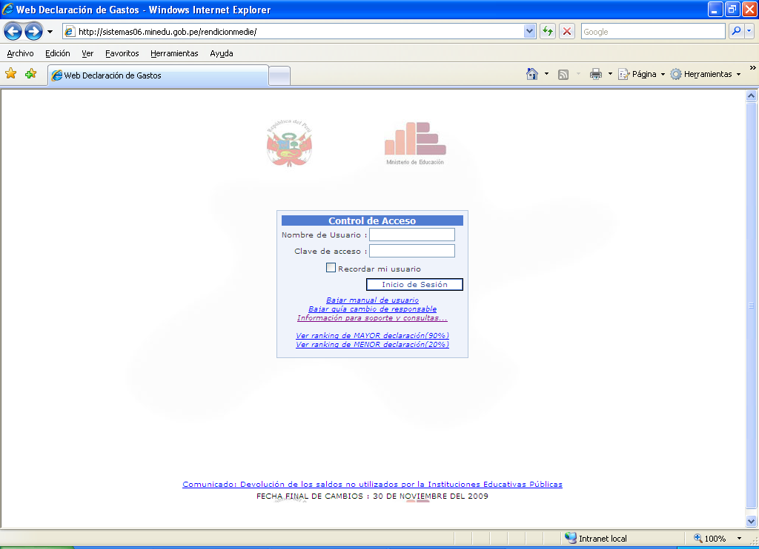

Para el acceso al sistema, el usuario debe ingresar un login de usuario y su correspondiente password previamente asignado. Inicialmente el login es el nombre de la UGEL o Dirección Regional y el password es el número de DNI del responsable designado por la DRE y/o UGEL.

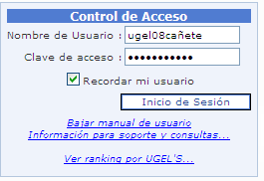

La primera vez que el usuario accede al sistema, este le solicita el cambio y la confirmación de su nuevo password para los posteriores ingresos, así mismo se requiere el ingreso de su correo electrónico.

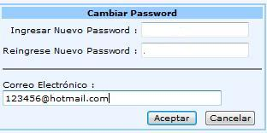

2.2 Relación de usuarios creados para el acceso al Modulo de Declaración de Gastos (Oficio Circular 009-2009 -ME/SG/OGA)
REGION | DRE´s / UGEL´s | USUARIO
AMAZONAS | DRE AMAZONAS | DREAMAZONAS1/ DREAMAZONAS2
AMAZONAS | UGEL Chachapoyas
AMAZONAS | UGEL Bagua | UGELBAGUA
AMAZONAS | UGEL Bongará
AMAZONAS | UGEL Condorcanqui | UGELCONDORCANQU
AMAZONAS | UGEL Luya
AMAZONAS | UGEL Rodrìguez de Mendoza | UGELRODRIGUEZDM
AMAZONAS | UGEL Utcubamba
ANCASH | DRE ANCASH
ANCASH | UGEL Huaráz | UGELHUARAZ
ANCASH | UGEL Aija | UGELAIJA
ANCASH | UGEL Antonio Raymondi
ANCASH | UGEL Asunción | UGELASUNCION
ANCASH | UGEL Bolognesi | UGELBOLOGNESI
ANCASH | UGEL Carhuáz | UGELCARHUAZ
ANCASH | UGEL Carlos Fermin Fitzcarrald
ANCASH | UGEL Casma | UGELCASMA
ANCASH | UGEL Corongo | UGELCORONGO
ANCASH | UGEL Huari
ANCASH | UGEL Huarmey
ANCASH | UGEL Huaylas | UGELHUAYLAS
ANCASH | UGEL Mariscal Luzuriaga
ANCASH | UGEL Ocros | UGELOCROS
ANCASH | UGEL Pallasca | UGELPALLASCA
ANCASH | UGEL Pomabamba
ANCASH | UGEL Recuay
ANCASH | UGEL Santa | UGELSANTA
ANCASH | UGEL Sihuas | UGELSIHUAS
ANCASH | UGEL Yungay
APURÍMAC | DRE APURÍMAC
APURÍMAC | UGEL Abancay
APURÍMAC | UGEL Andahuaylas
APURÍMAC | UGEL Antabamba
APURÍMAC | UGEL Aymaraes
APURÍMAC | UGEL Cotabambas
APURÍMAC | UGEL Chincheros | UGELCHINCHEROS
APURÍMAC | UGEL Grau
APURÍMAC | UGEL Huancarama
AREQUIPA | DRE AREQUIPA
AREQUIPA | UGEL Arequipa Norte | UGELAREQUIPANOR
AREQUIPA | UGEL Arequipa Sur | UGELAREQUIPASUR
AREQUIPA | UGEL Camaná
AREQUIPA | UGEL Caraveli | UGELCARAVELI
AREQUIPA | UGEL Castilla | UGELCASTILLA
AREQUIPA | UGEL Caylloma
AREQUIPA | UGEL Condesuyos | UGELCONDESUYOS
AREQUIPA | UGEL Islay | UGELISLAY
AREQUIPA | UGEL La Unión | UGELLAUNION
AREQUIPA | UGEL La Joya | UGELLAJOYA
AYACUCHO | DRE AYACUCHO
AYACUCHO | UGEL Huamanga
AYACUCHO | UGEL Cangallo
AYACUCHO | UGEL Huancasancos | UGELHUANCASANCO
AYACUCHO | UGEL Huanta | UGELHUANTA
AYACUCHO | UGEL La Mar | UGELLAMAR
AYACUCHO | UGEL Lucanas
AYACUCHO | UGEL Parinacochas | UGELPARINACOCHA
AYACUCHO | UGEL Paucar de Sarasara | UGELPAUCARDELSA
AYACUCHO | UGEL Sucre
AYACUCHO | UGEL Víctor Fajardo
AYACUCHO | UGEL Vilcashuamán | UGELVILCASHUAMA
CAJAMARCA | DRE CAJAMARCA
CAJAMARCA | UGEL Cajamarca | UGELCAJAMARCA
CAJAMARCA | UGEL Cajabamba | UGELCAJABAMBA
CAJAMARCA | UGEL Celendín
CAJAMARCA | UGEL Chota | UGELCHOTA
CAJAMARCA | UGEL Contumazá
CAJAMARCA | UGEL Cutervo
CAJAMARCA | UGEL Hualgayoc
CAJAMARCA | UGEL Jaén | UGELJAEN
CAJAMARCA | UGEL San Ignacio | UGELSANIGNACIO
CAJAMARCA | UGEL San Marcos | UGELSANMARCOS
CAJAMARCA | UGEL San Miguel
CAJAMARCA | UGEL San Pablo
CAJAMARCA | UGEL Santa Cruz | UGELSANTACRUZ
CALLAO | DRE CALLAO | DRECALLAO
CALLAO | UGEL Ventanilla
CUSCO | DRE CUSCO
CUSCO | UGEL Cusco
CUSCO | UGEL Acomayo
CUSCO | UGEL Anta | UGELANTA
CUSCO | UGEL Calca | UGELCALCA
CUSCO | UGEL Canas | UGELCANAS
CUSCO | UGEL Canchis
CUSCO | UGEL Chumbivilcas
CUSCO | UGEL Espinar | UGELESPINAR
CUSCO | UGEL La Convención | UGELCONVENCION
CUSCO | UGEL Paruro | UGELPARURO
CUSCO | UGEL Paucartambo | UGELPAUCARTAMBO
CUSCO | UGEL Quispicanchi
CUSCO | UGEL Urubamba | UGELURUBAMBA
HUANCAVELICA | DRE HUANCAVELICA | DREHUANCAVELICA/ UGELHUANCAVELI2
HUANCAVELICA | UGEL Huancavelica | UGELHUANCAVELIC
HUANCAVELICA | UGEL Acobamba
HUANCAVELICA | UGEL Angaraes
HUANCAVELICA | UGEL Castrovirreyna
HUANCAVELICA | UGEL Churcampa | UGELCHURCAMPA
HUANCAVELICA | UGEL Huaytará
HUANCAVELICA | UGEL Tayacaja | UGELTAYACAJA
HUÁNUCO | DRE HUÁNUCO | DREHUANUCO
HUÁNUCO | UGEL Huánuco | UGELHUANUCO
HUÁNUCO | UGEL Ambo
HUÁNUCO | UGEL Dos de Mayo | UGELDOSDEMAYO
HUÁNUCO | UGEL Lauricocha
HUÁNUCO | UGEL Yarowilca
HUÁNUCO | UGEL Huacaybamba | UGELHUACAYBAMBA
HUÁNUCO | UGEL Huamalíes
HUÁNUCO | UGEL Leoncio Prado | UGELLEONCIOP
HUÁNUCO | UGEL Marañón | UGELMARAÑON
HUÁNUCO | UGEL Pachitea | UGELPACHITEA
HUÁNUCO | UGEL Puerto Inca
ICA | DRE ICA
ICA | UGEL Ica | UGELICA
ICA | UGEL Chincha | UGELCHINCHA
ICA | UGEL Nazca | UGELNASCA
ICA | UGEL Palpa | UGELPALPA
ICA | UGEL Pisco | UGELPISCO
JUNÍN | DRE JUNÍN | DREJUNIN
JUNÍN | UGEL Huancayo | UGELHUANCAYO
JUNÍN | UGEL Chupaca
JUNÍN | UGEL Concepción | UGELCONCEPCION
JUNÍN | UGEL Chanchamayo | UGELCHANCHAMAYO
JUNÍN | UGEL Jauja | UGELJAUJA
JUNÍN | UGEL Junín | UGELJUNIN
JUNÍN | UGEL Satipo | UGELSATIPO
JUNÍN | UGEL Tarma | UGELTARMA
JUNÍN | UGEL Yauli | UGELYAULI
LA LIBERTAD | DRE LA LIBERTAD
LA LIBERTAD | UGEL Trujillo | UGELTRUJILLO
LA LIBERTAD | UGEL Virú | UGELVIRU
LA LIBERTAD | UGEL Ascope
LA LIBERTAD | UGEL Bolivar
LA LIBERTAD | UGEL Chepén | UGELCHEPEN
LA LIBERTAD | UGEL Julcán | UGELJULCAN
LA LIBERTAD | UGEL Otuzco | UGELOTUZCO
LA LIBERTAD | UGEL Pacasmayo | UGELPACASMAYO
LA LIBERTAD | UGEL Pataz | UGELPATAZ
LA LIBERTAD | UGEL Sánchez Carrión | UGELSANCHEZC
LA LIBERTAD | UGEL Santiago de Chuco | UGELSCHUCO
LA LIBERTAD | UGEL Gran Chimú | UGELGRANCHIMU
LAMBAYEQUE | DRE LAMBAYEQUE
LAMBAYEQUE | UGEL Chiclayo | UGELCHICLAYO
LAMBAYEQUE | UGEL Ferreñafe | UGELFERREÑAFE
LAMBAYEQUE | UGEL Lambayeque
LIMA  METROPOLITANA | DRE Lima Metropolitana
LIMA  METROPOLITANA | UGEL 01 San Juan de Miraflores
LIMA  METROPOLITANA | UGEL 02 Rímac | UGEL02
LIMA  METROPOLITANA | UGEL 03 Breña
LIMA  METROPOLITANA | UGEL 04 Comas
LIMA  METROPOLITANA | UGEL 05 San Juan de Lurigancho | UGEL05
LIMA  METROPOLITANA | UGEL 06 Ate | UGEL06
LIMA  METROPOLITANA | UGEL 07 San Borja
LIMA  PROVINCIAS | DRE LIMA PROVINCIAS | DRELP
LIMA  PROVINCIAS | UGEL 08 Cañete | UGEL08CAÑETE
LIMA  PROVINCIAS | UGEL 09 Huaura | UGEL09HUAURA
LIMA  PROVINCIAS | UGEL 10 Huaral | UGELHUARAL
LIMA  PROVINCIAS | UGEL 11 Cajatambo | UGEL11 CAJATAMB
LIMA  PROVINCIAS | UGEL 12 Canta | UGEL12CANTA
LIMA  PROVINCIAS | UGEL 13 Yauyos | UGEL13
LIMA  PROVINCIAS | UGEL 14 Oyón | UGELOYON
LIMA  PROVINCIAS | UGEL 15 Huarochirí | UGEL15HUAROCHI
LIMA  PROVINCIAS | UGEL 16 Barranca | UGELBARRANCA
LORETO | DRE LORETO | DRELORETO
LORETO | UGEL Maynas
LORETO | UGEL Alto Amazonas-Yurimaguas | UGELALTOAMAZONA
LORETO | UGEL Alto Amazonas-Sn Lorenzo | UGELSANLORENZO
LORETO | UGEL Loreto - Nauta | UGELNAUTA
LORETO | UGEL Ramón Castilla-Caballo C. | UGELMRC
LORETO | UGEL Requena
LORETO | UGEL Ucayali-Contamana
MADRE DE DIOS | DRE MADRE DE DIOS | DREMDDIOS
MADRE DE DIOS | UGEL Tambopata
MADRE DE DIOS | UGEL Manu
MADRE DE DIOS | UGEL Tahuamanu
MOQUEGUA | DRE MOQUEGUA | DREMOQUEGUA
MOQUEGUA | UGEL Mariscal Nieto | UGELMNIETO
MOQUEGUA | UGEL Gral.Sánchez Cerro | UGELGSANCHEZC
MOQUEGUA | UGEL Ilo | UGELILO
PASCO | DRE PASCO
PASCO | UGEL Pasco
PASCO | UGEL Daniel Alcides Carrión | UGELDACARRION
PASCO | UGEL Oxapampa | UGELOXAPAMPA
PIURA | DRE PIURA
PIURA | UGEL Piura | UGELPIURA
PIURA | UGEL Tambogrande | UGELTAMBOGRANDE
PIURA | UGEL La Uniòn | UGELLAUNIONP
PIURA | UGEL Sechura
PIURA | UGEL Ayabaca
PIURA | UGEL Huancabamba
PIURA | UGEL Chulucanas
PIURA | UGEL Morropón
PIURA | UGEL Paita
PIURA | UGEL Sullana | UGELSULLANA
PIURA | UGEL Talara | UGELTALARA
PUNO | DRE PUNO | DREPUNO
PUNO | UGEL Puno | UGELPUNO
PUNO | UGEL Azángaro
PUNO | UGEL Carabaya
PUNO | UGEL El Collao
PUNO | UGEL Chucuito | UGELCHUCUITO
PUNO | UGEL Huancané
PUNO | UGEL San Antonio de Putina
PUNO | UGEL Moho
PUNO | UGEL Lampa
PUNO | UGEL Melgar | UGELMELGAR
PUNO | UGEL San Román | UGELSANROMAN
PUNO | UGEL Sandia
PUNO | UGEL Yunguyo
SAN MARTÍN | DRE SAN MARTÍN
SAN MARTÍN | UGEL Moyobamba | UGELMOYOBAMBA
SAN MARTÍN | UGEL Bellavista
SAN MARTÍN | UGEL Huallaga
SAN MARTÍN | UGEL Lamas | UGELLAMAS
SAN MARTÍN | UGEL El Dorado
SAN MARTÍN | UGEL Mariscal Cáceres
SAN MARTÍN | UGEL Picota
SAN MARTÍN | UGEL Rioja | UGELRIOJA
SAN MARTÍN | UGEL San Martín | UGELSANMARTIN
SAN MARTÍN | UGEL Tocache
TACNA | DRE TACNA | DRETACNA
TACNA | UGEL Tacna | UGELTACNA
TACNA | UGEL Jorge Basadre | UGELJORGEBASADR
TACNA | UGEL Tarata | UGELTARATA
TACNA | UGEL Candarave
TUMBES | DRE TUMBES | DRETUMBES
TUMBES | UGEL Tumbes | UGELTUMBES
TUMBES | UGEL Contralmirante Villar | UGELVILLAR
TUMBES | UGEL Zarumilla | UGELZARUMILLA
UCAYALI | DRE UCAYALI
UCAYALI | UGEL Coronel Portillo
UCAYALI | UGEL Atalaya | UGELATALAYA
UCAYALI | UGEL Padre Abad | UGELPADREABAD

2.3 Búsqueda de Locales Educativos

La ventana principal del módulo desde donde los usuarios realizarán el registro de los rubros de las declaraciones de gastos se muestra a continuación:

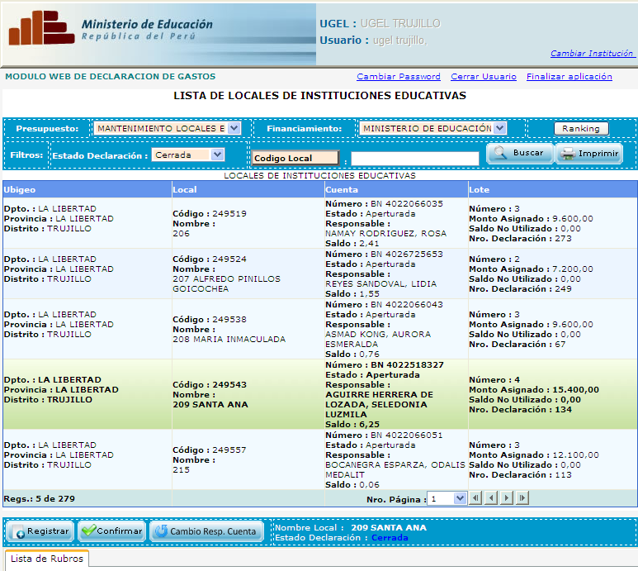
Zona de ingreso de criterios de búsqueda
Zona de relación de locales de instituciones educativas
Zona de registro de las declaraciones de gastos por cada local educativo. Inicialmente no contiene renglones.
Zona de control de paginación de la relación de instituciones
Datos del usuario y de la institución a la que pertenece.
Es posible seleccionar diferentes criterios de búsqueda de locales educativos

Los datos que se muestran en esta pantalla son:
Ubigeo | Es la información de la ubicación geográfica del local educativo en el departamento, provincia y distrito.
Local | Contiene la información del local educativo: Código y nombre del local
Cuenta | Contiene la información del responsable de la cuenta aperturada en el Banco de la Nación, el número de la cuenta y su estado a la fecha.
Lote | Corresponde al número de listado (mediante el cual se asignó un monto determinado), el monto asignado, el saldo no utilizado y el número de la rendición generada por el sistema.
En la parte superior de la lista aparecen los criterios de filtro o búsqueda que permitirán al usuario ubicar al local educativo del cual se desea ingresar o consultar las declaraciones de gastos.
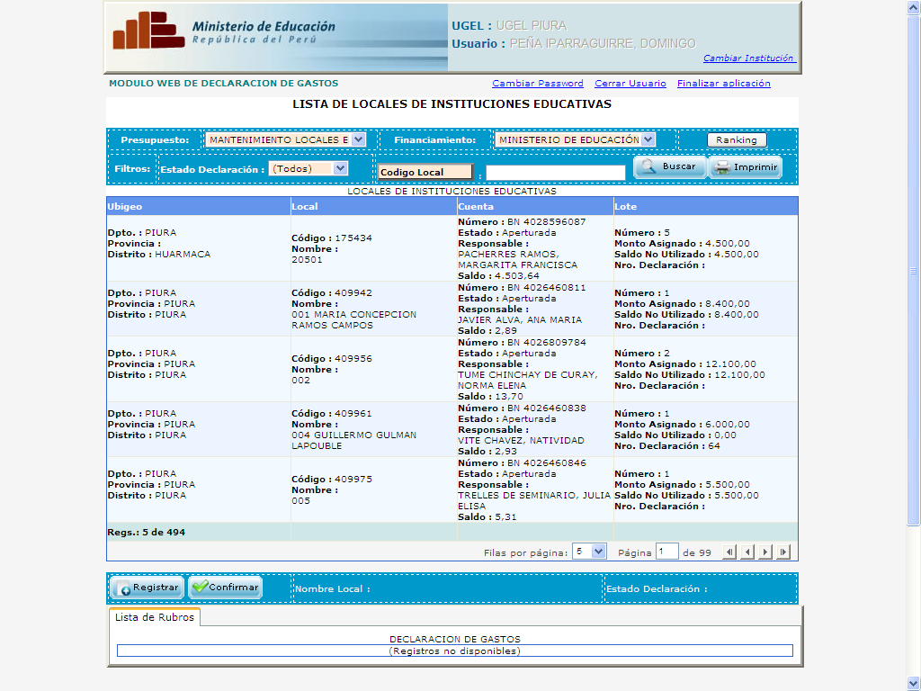

Los criterios de búsqueda son:

- Por estado de la rendición: Filtra la lista de los locales educativos de acuerdo al estado en que se encuentra su declaración de gastos: registrado, cerrado o todos.
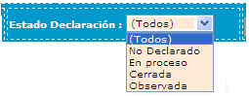

- Otros criterios de búsqueda

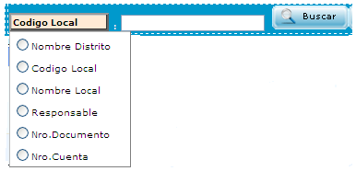

Haciendo clic en este el recuadro donde se puede acceder a otros criterios de búsqueda
En este campo se colocará el texto que se desea buscar.

2.4 Registro de los Rubros del Formato N° 02 - Declaración de Gastos

Para el registro de los rubros de la declaración de gastos el usuario debe haber ubicar y seleccionar el local educativo, el cual se marcará con un color verde.

Botón para registrar nuevas declaraciones de gastos.
Cuando se selecciona un local educativo, toda la línea queda pintada de color verde.
Aparecerá la ventana de registro de las declaraciones de gastos:

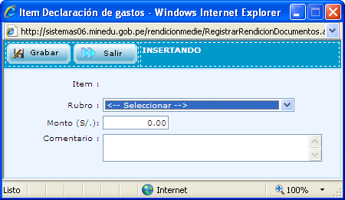
Cuando se viene efectuando un nuevo rubro de gastos, se puede visualizar la etiqueta INSERTANDO.

Mediante este botón se graba lo registrado.
Mediante este botón se cancela el registro.
En esta ventana, el usuario deberá registrar los siguientes datos.
Rubro | Se debe seleccionar un elemento de la lista de rubros definidos. Estos son:
  PINTADO DE MUROS Y AULAS
  RESANE DE MUROS PISOS Y TECHOS
  ARREGLO DE SERVICIOS HIGIÉNICOS
  ARREGLO DE INSTALACIONES ELÉCTRICAS
  ARREGLO DE PUERTAS
  ARREGLO DE VENTANAS
  ARREGLO DE MOBILIARIO ESCOLAR
  SANEAMIENTO DE OBRAS EXTERIORES
Monto (S/.) | Corresponde al monto en moneda nacional del gasto incurrido.
Comentario | Se deberá consignar opcional y brevemente algún detalle de los gastos efectuados.

El sistema confirmará si la grabación se realizó satisfactoriamente:

El usuario puede ir registrando uno tras otro los rubros consignados en el Formato N° 02 de la directiva. Después del ingreso del primer rubro, el sistema le asigna un número que identifica a la declaración para ese local educativo. Posteriormente después del ingreso de los demás rubros se va actualizando el valor del saldo no utilizado.

A continuación se muestran los datos del Formato 02 que deben registrarse

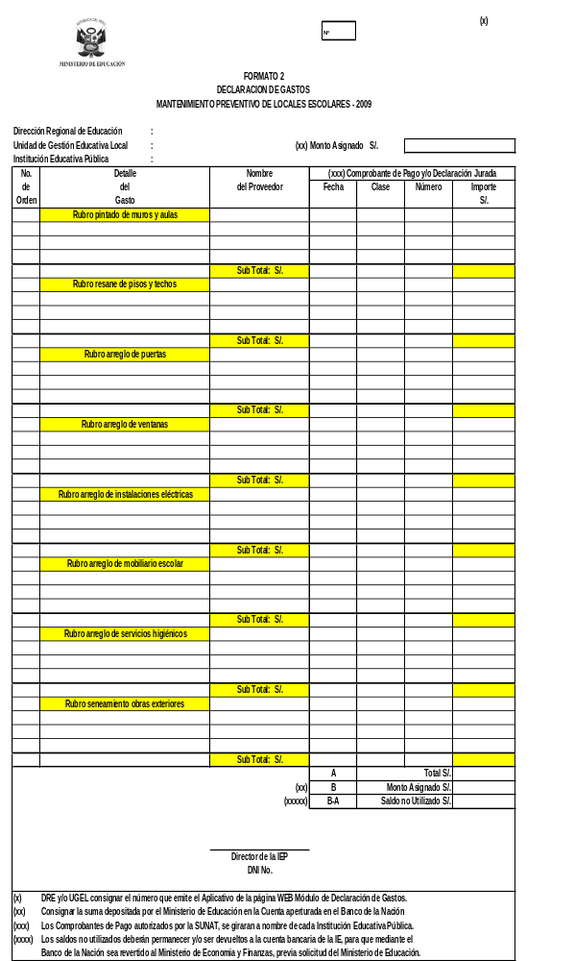
Para cada uno de los rubros, se deberá registrar el subtotal correspondiente.

El registro de los rubros se realiza de la siguiente manera:

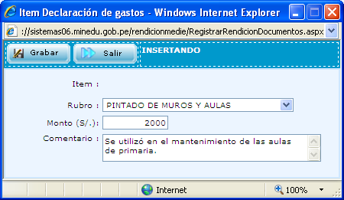
En el caso que se realice el registro de gastos por un monto que exceda al máximo permitido por concepto, el sistema le mostrara el siguiente mensaje donde le indica el monto máximo permitido para dicho concepto.
El sistema le va permitir guardar la información ya que este punto no es una restricción.

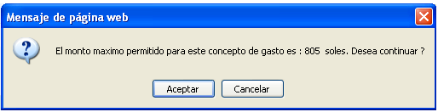

El sistema no permite que se registre un rubro si el monto total es superior al monto asignado. Si esto sucediera, el sistema muestra un mensaje con el exceso. Por ejemplo:

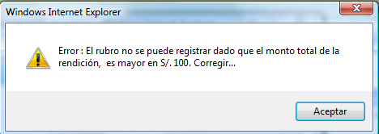

2.5 Modificar o Eliminar un Rubro de Gastos Declarado

Para modificar un registro de declaración de gastos, el usuario deberá hacer clic en el link del número de línea de rendición, tal como se muestra en la pantalla siguiente:

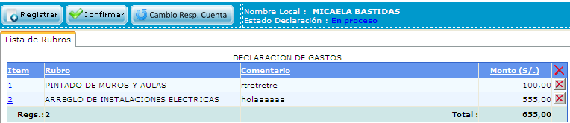
Para modificar una línea deberá hacerse clic sobre este link
Aparecerá la ventana de modificación de las declaraciones de gastos:

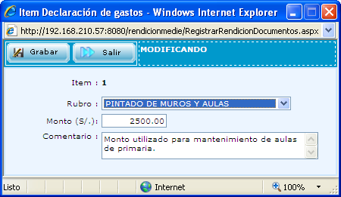

Por otro lado, para eliminar un rubro específico, el usuario debe pulsar sobre la imagen de eliminación.

Para eliminar una línea deberá hacerse clic sobre este link

Posterior a ello, el usuario debe confirmar la pregunta que realiza el sistema:

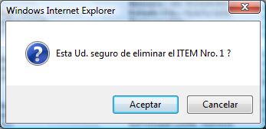

2.6 Cierre de las Declaraciones de Gastos Registradas

Una vez que el usuario haya culminado el registro de los rubros de la declaración de gastos (Formato 02), deberá darla por finalizada para que dicho registro sea reconocido como culminado y válido.

Por ejemplo, la siguiente pantalla muestra una declaración de gastos ya culminada.

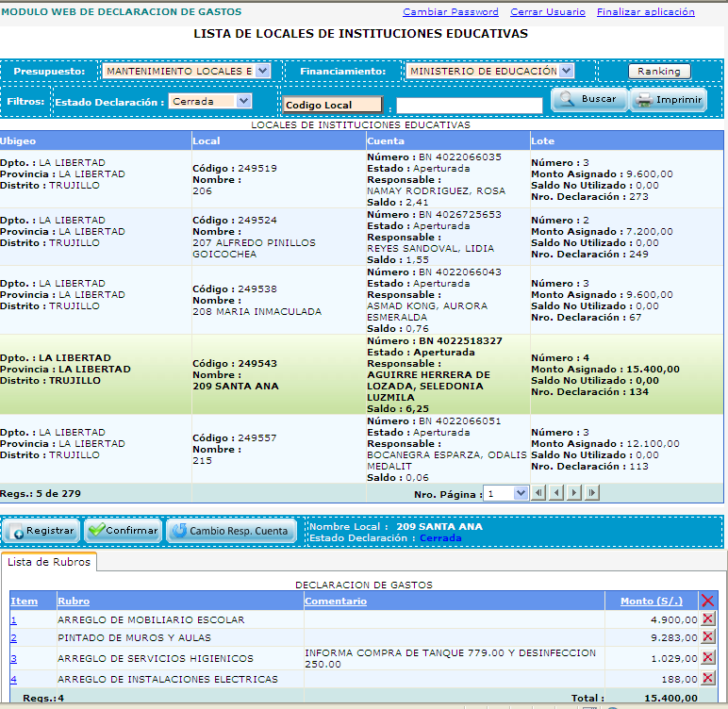
Las declaraciones que han sido concluidas se muestran el estado de declaración como CERRADA.
Para realizar esta acción, el usuario deberá pulsar el botón Confirmar  tras lo cual el sistema solicita el ingreso del nombre del director de la institución educativa responsable de la declaración. Si el nombre del responsable difiere del nombre que muestra por defecto el sistema (que viene a ser el responsable de la cuenta), el usuario podrá modificar dicho dato así como el DNI.

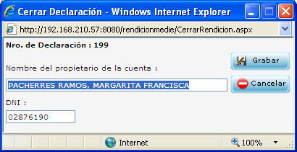

Luego de confirmar el cierre del registro de la declaración, el usuario deberá consignar en su formato N° 02 el número mostrado por el sistema. Luego de la confirmación correspondiente, la rendición no podrá ser modificada y cambiará a estado CERRADO.
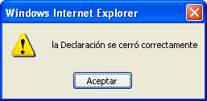

** En el caso que al tratar de registrar la rendicion del local educativo se muestre el siguiente mensaje
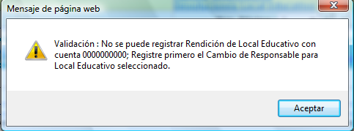

Deberá realizar primero el cambio de responsable, ya que no es permitido en el sistema ingresar rendiciones si el local educativo no tiene un número de cuenta bancaria asignada.

2.7 Generar Reportes
La generación de reportes se realiza al pulsar el botón Imprimir  ubicado en la parte superior de la ventana principal del módulo, tras lo cual el sistema muestra las opciones de reportes existentes, debiendo seleccionar uno de ellos y pulsar el botón Aceptar.
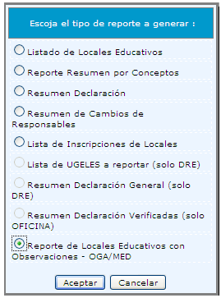
Reportes existentes en el Módulo de declaración de gastos.

Por ejemplo, la siguiente pantalla muestra un reporte generado listo para su impresión.

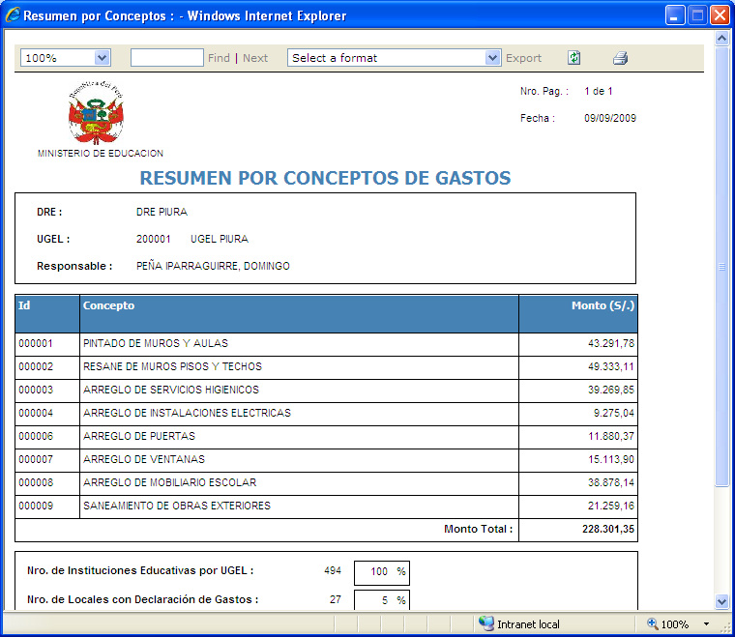

Ventana de reporte: Resumen por concepto de gasto.

2.8 Cambio del Responsable de la Cuenta Bancaria

Para empezar debe asegurarse de tener la opción de presupuesto “MANTENIMIENTO LOCALES 2010” y la opción de financiamiento “MINISTERIO DE EDUCACION”.

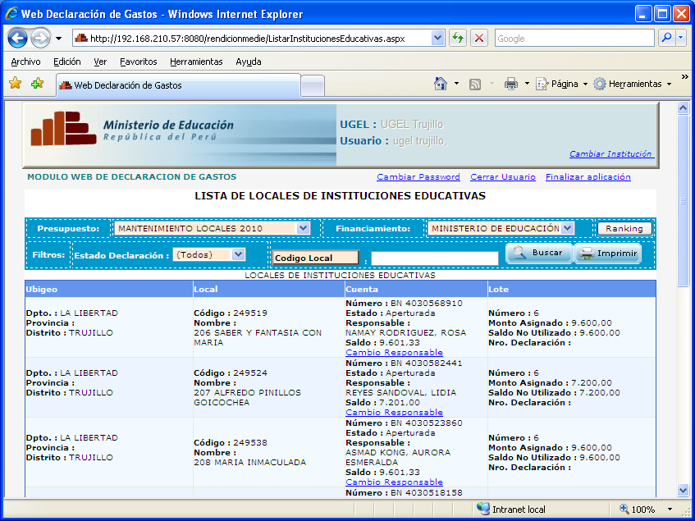
Opción de
Selección de
Financiamiento
Opción de
Selección del Presupuesto
Opción de Selección de Presupuesto y Financiamiento.

Asegúrese que el estado de la cuenta del Local Educativo se muestre Aperturada.

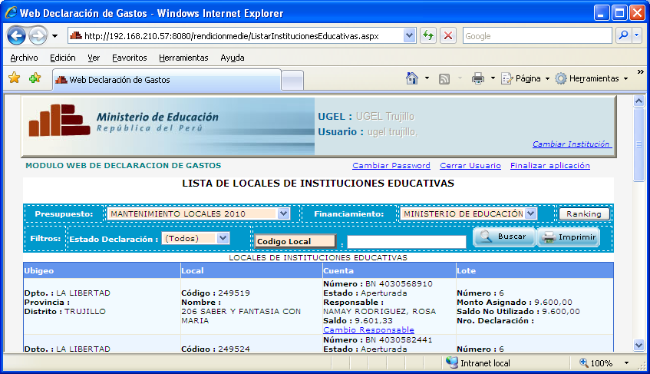

Existen 2 maneras de realizar el Cambio de Responsable: Al acceder al Enlace de Cambio de Responsable ó al pulsar el Botón Cambio Responsable.

2.8.1 Primer Caso: Enlace Cambio de Responsable
Para realizar esta acción, se selecciona el enlace “Cambio Responsable” que se muestra en la sección Cuenta de cada registro de Local Educativo.

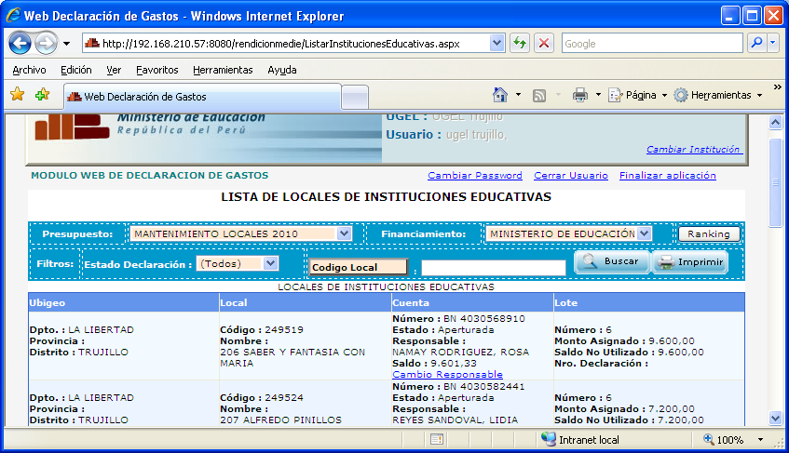
Enlace
Cambio
Responsable

2.8.2 Segundo Caso: Botón Cambio Responsable
Otra opción para acceder al Registro de Cambio de Responsable de la Cuenta Bancaria, se inicia al seleccionar el registro de Local Educativo.

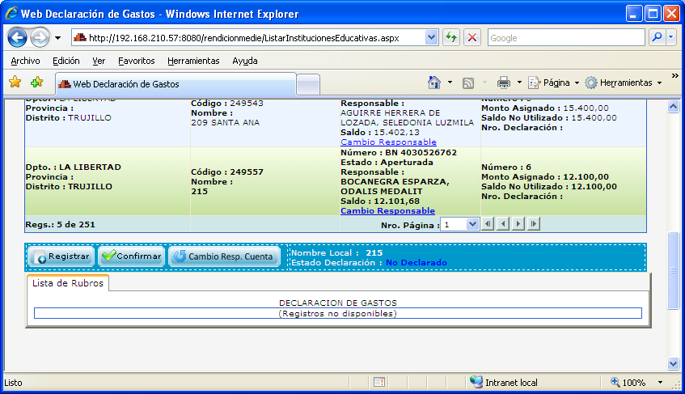
Al seleccionar un
Local Educativo
se marca toda
la fila
Botón Cambio Responsable

Luego debe pulsar el botón.

2.8.3 Registro de Cambio de Responsable de la Cuenta Bancaria
Luego de utilizar una de las formas de acceso antes mencionadas, aparece la ventana de Registro de Cambio de Responsable de la Cuenta Bancaria, en la cual puede cambiar o aceptar al responsable de la cuenta.

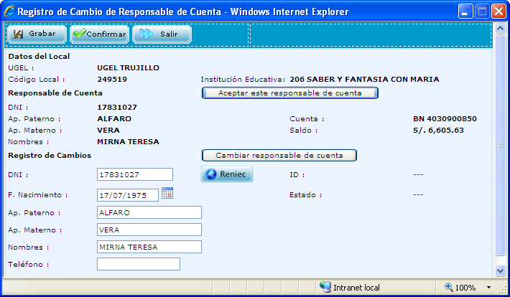
Aceptar Responsable
Cambio Responsable
Consulta en RENIEC
Confirma
Responsable
de la Cuenta

Aceptar Responsable.- Se pulsa el botón “Aceptar este responsable de cuenta”, tras lo cual los datos del responsable registrados son trasladados a la sección Registro de Cambios (campos en blanco en la parte inferior).

Cambiar Responsable.- Se pulsa el botón “Cambiar responsable de cuenta”, tras lo cual se habilitan los campos de la sección Registro de Cambios, para ingresar los datos de un nuevo responsable de la cuenta.

Consulta en RENIEC.- Al pulsar el botón se accede al Módulo de Consultas de la RENIEC donde nos permite validar la existencia de la persona a registrar como la encargada de la Cuenta Bancaria.

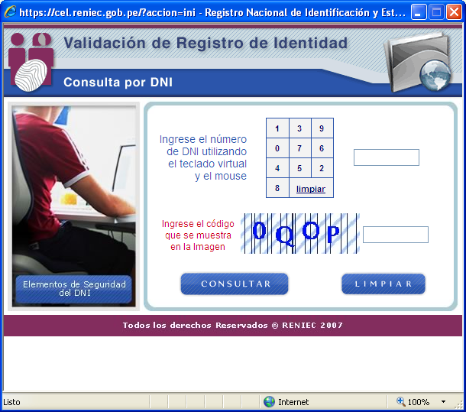
Módulo de Consultas de la RENIEC

Para guardar los cambios realizados debe pulsar el botón , luego de lo cual todavía se puede realizar modificaciones a los datos.

2.8.4 Confirmación del Responsable de la Cuenta
Al pulsar el botón se da la confirmación definitiva de los datos del nuevo Responsable de la Cuenta Bancaria, posterior a lo cual no habrá más oportunidad para hacer cambios.

Confirmación
del
Responsable
de la Cuenta.

2.8.5 Campos Obligatorios al Registrar Responsable de Cuenta Bancaria
Al momento de realizar el registro de responsable de la cuenta, se observa que los campos están validados, lo cual indica que deben ser registrados obligatoriamente.

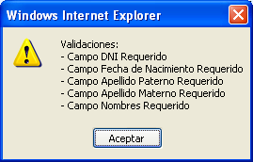
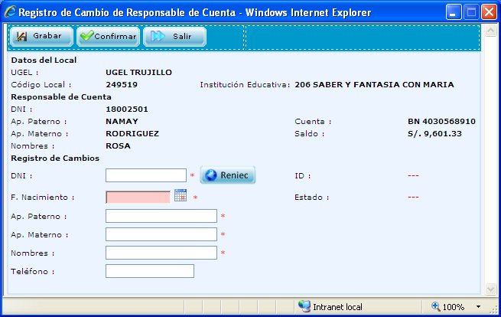

2.9 Reporte de Cambios: Responsable de la Cuenta Bancaria

Posterior al cambio de responsable de la cuenta bancaria, debemos imprimir el Reporte de Cambios correspondiente, para lo cual pulsamos en el botón Imprimir de la Ventana Principal del sistema.

Pulsar Imprimir para ver las opciones de reportes

Menú de opciones de reportes del sistema.

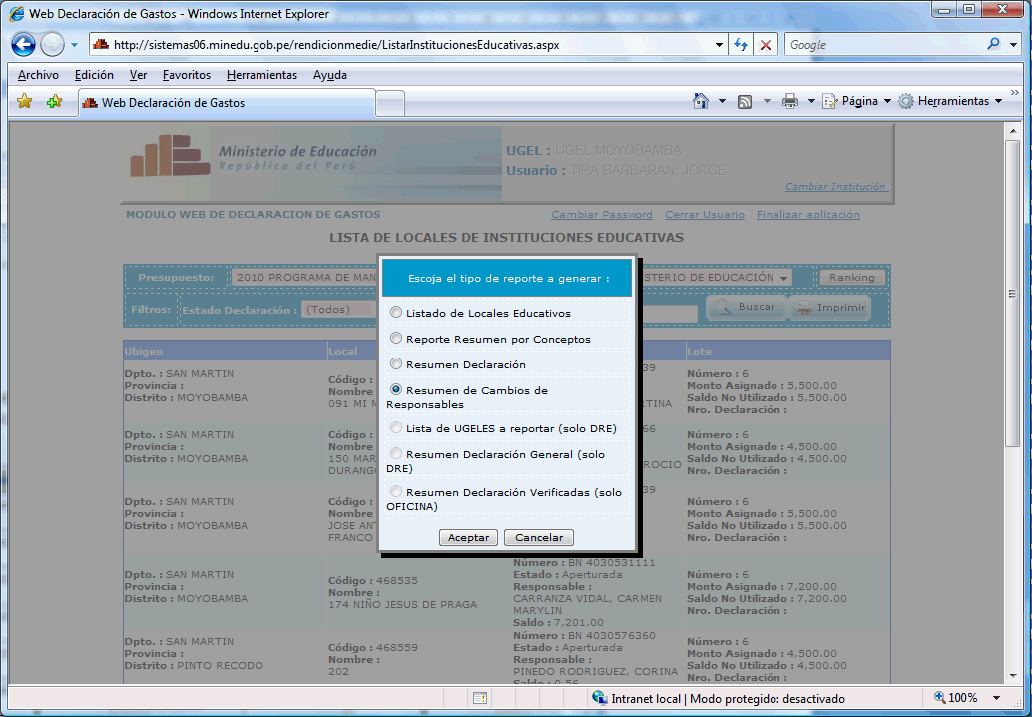

Debemos seleccionar la opción de reportes “Resumen de Cambios de Responsables”.

El Resumen de Cambios de Responsables debe de ser impreso y visado por el Director de la UGEL/DRE; para luego ser enviado mediante oficio a la Oficina General de Administración del Ministerio de Educación - OGA/MED.

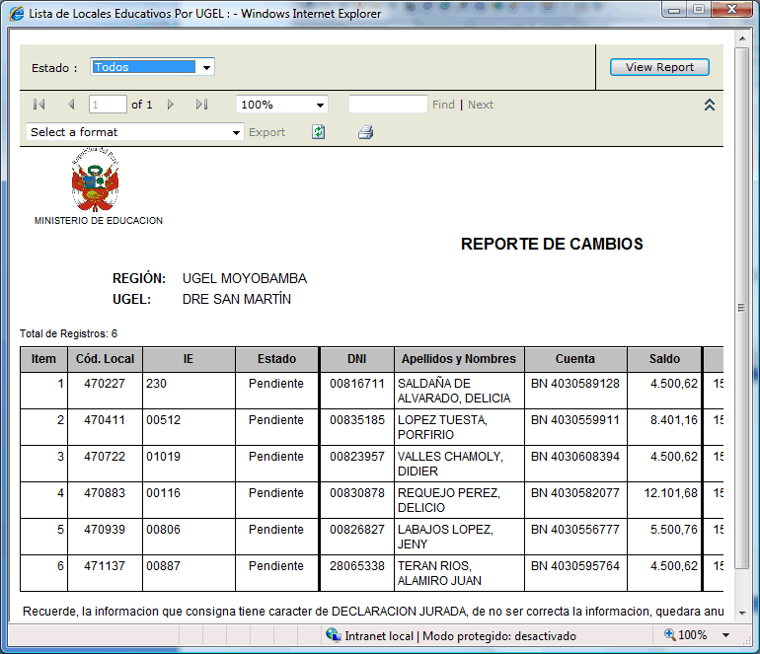
Formato de Reporte de Cambios

2.10 Inscripción de Instituciones Educativas

Para realizar la inscripción de las Instituciones Educativas dentro de la jurisdicción de la UGEL en el sistema, debe configurar las opciones de presupuesto y financiamiento correspondientes y luego elegir el enlace “Inscripción de IIEE”.

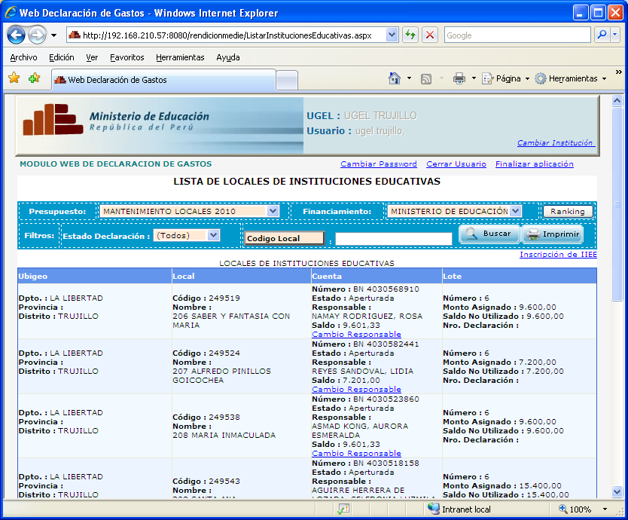
Enlace Inscripción de IIEE
Opción de
Selección de
Financiamiento
Opción de
Selección del Presupuesto

Luego de elegir el enlace, se se muestra la siguiente ventana para registrar la IIEE en el sistema.

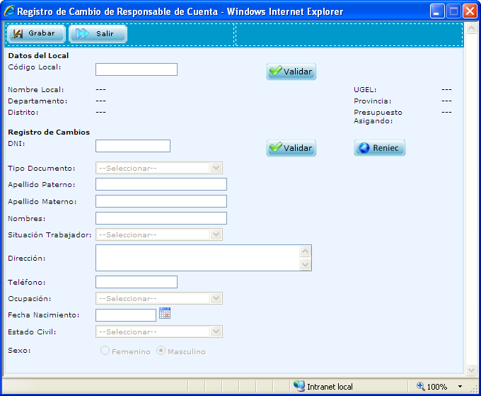
Consulta
en RENIEC
Valida si el responsable de la cuenta bancaria del Local Educativo no se encuentre omiso de declaración de gastos de los años 2008 – 2009.
Valida si existe el local educativo dentro de su jurisdicción como UGEL
Ingresar los datos del Responsable de la Cuenta Bancaria

Si al momento de realizar la consulta, el local educativo no existe o no está asignado al presupuesto; debe consultar con la Oficina de Estadística, consignando el código de local educativo a inscribir.

Al pulsar el botón se accede al Módulo de Consultas de la RENIEC donde nos permite validar la existencia de la persona a registrar como la encargada de la Cuenta Bancaria.
Módulo de Consultas de la RENIEC

2.11 Devoluciones: Son las devoluciones realizadas por las Instituciones Educativas, una vez registrada las devoluciones debe seleccionarlas y confirmarlas para que puedan ser verificadas por el área correspondiente.

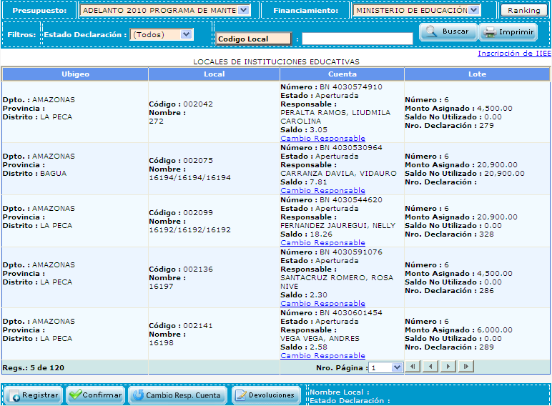
Primero seleccione un registro el cual se pondrá de color verde
Ingresar a la opción devoluciones

Abrirá la siguiente ventana donde muestra la lista de devoluciones correspondientes a una Instrucción Educativa

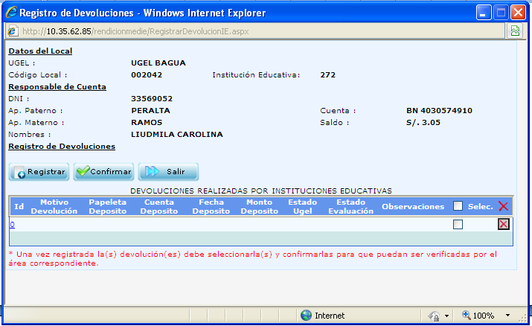

Pulse la opción “Registrar” para que pueda ingresar la información de las devoluciones

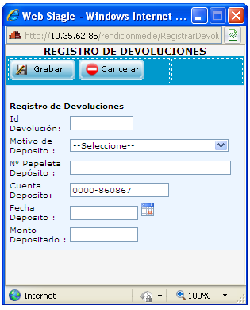

Los datos que se registran en este mantenimiento son:

Id Devolución | Código de identificación de la devolución
Motivo de Depósito | 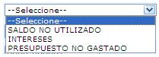
Nº Papeleta Depósito | Numero de papeleta que realizo el depósito
Cuenta Depósito | Cuenta donde se realizo el depósito
Fecha Depósito | Fecha cuando se realizo el depósito
Monto Depositado | Monto que fue depositado

Después de registrar la información de la devolución pulse grabar para que guarde la información y mostrara la siguiente ventana:

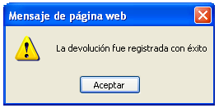
Después de pulsar “Aceptar” mostrara la siguiente ventana donde se ve la información de la devolución registrada.

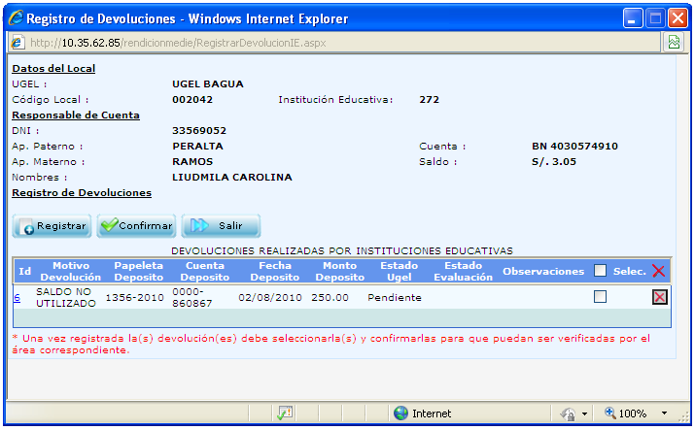
Devolución

Seleccione la devolución y pulse la opción “confirmar” para que puedan ser verificadas por el área correspondiente y el estado pasara a “Presentado” como se muestra en la siguiente ventana.

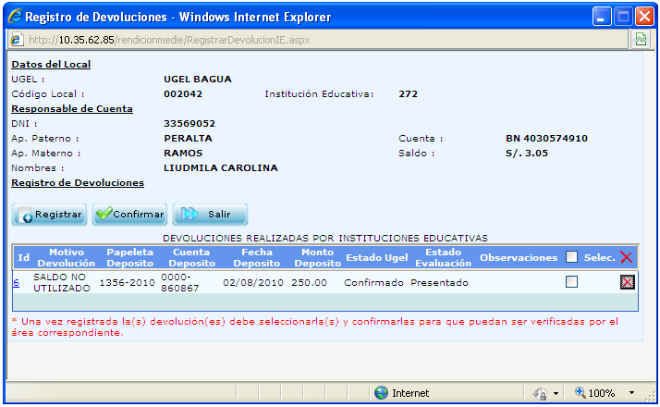
Cambio el estado

En el estado de “Presentado” no podrá eliminar el registro de la devolución

Puede obtenerse el reporte de devoluciones realizadas por la DRE, UGEL y/o Municipalidad desde la siguiente opción del sistema:

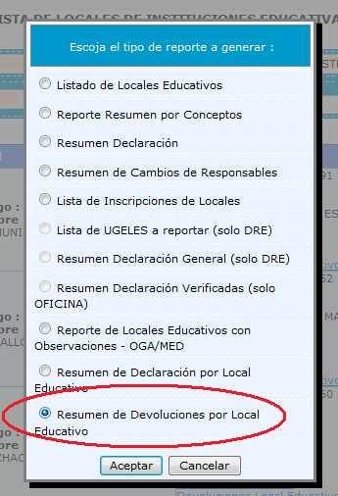

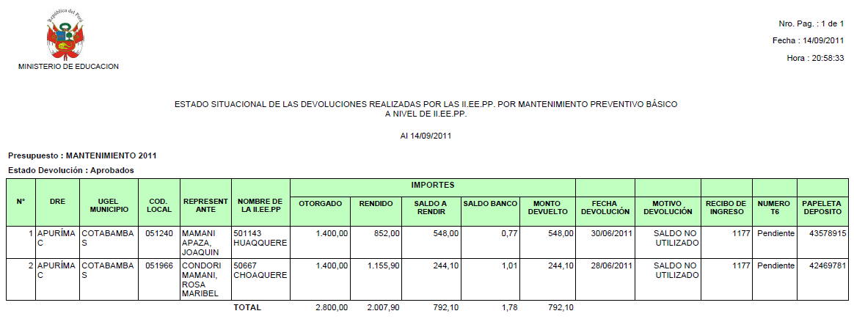

GLOSARIO DE PREGUNTAS FRECUENTES

3.1 ¿Cómo hago para desactivar el bloqueo de ventanas emergentes en el navegador de internet?

Al hacer uso del módulo de declaración de gastos a través de un navegador de internet (Internet Explorer), en algunos casos el navegador no nos permite visualizar las ventanas emergentes que el módulo utiliza de manera concurrente para gestionar el registro de la declaración de gastos.

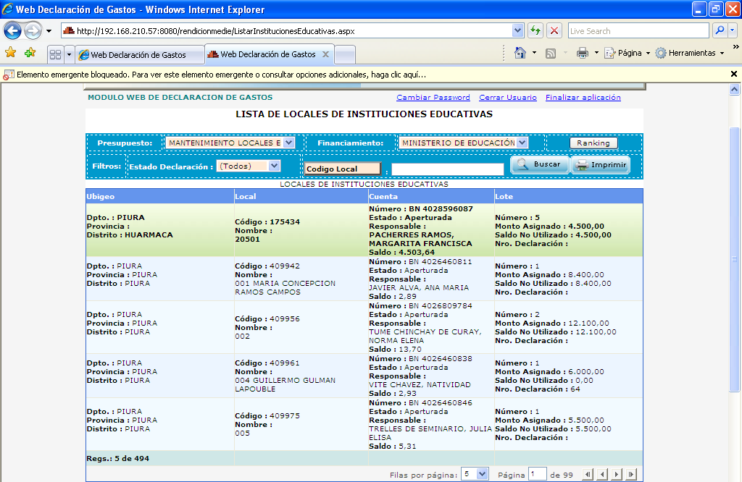

En estos casos es necesario desactivar este bloqueo para lo cual seguimos la secuencia que se muestra a continuación pulsando el botón derecho de su mouse sobre el mensaje, lo cual muestra las opciones de configuración, debiendo desactivar el bloqueo existente tal como se muestra en la imagen.

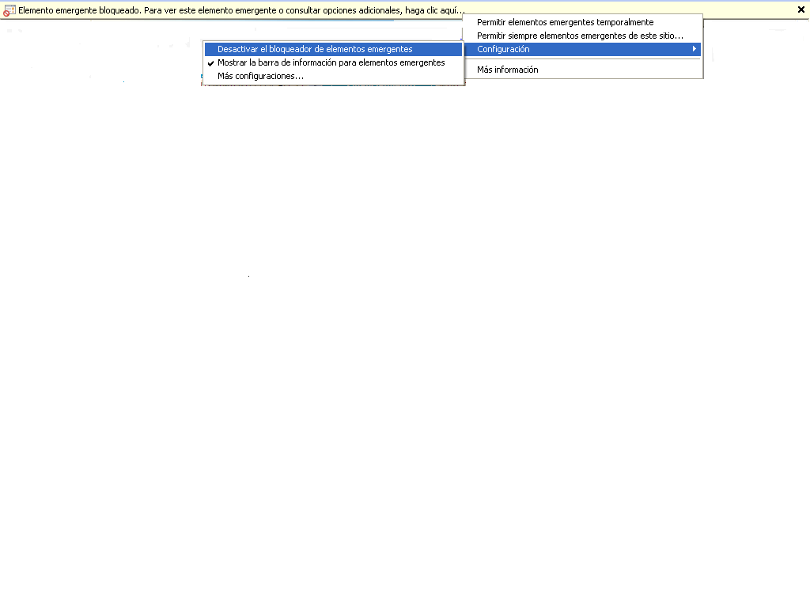

Mensaje de bloqueo

Pulsar con el botón derecho del mouse sobre el mensaje y desactive la opción de bloqueo.

3.2 ¿Qué significa un mensaje emergente una vez que el usuario se autentica en el sistema?

Una vez que el usuario de UGEL, DRE, y/o Municipalidad se autentica en el sistema podría mostrarse el siguiente mensaje:

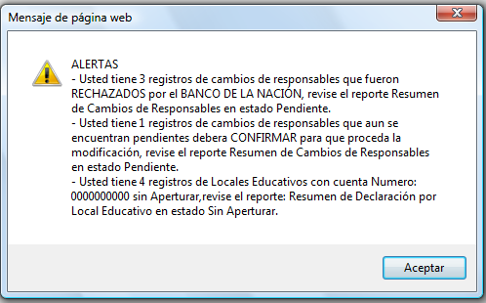

ALERTA 1: Usted tiene n registros de cambio de responsables que fueron RECHAZADOS por el BANCO DE LA NACIÓN, revise el reporte Resumen de Cambio de Responsables en estado Pendiente”, este mensaje indica que la solicitud de cambio de responsable enviada a sido denegada por el BANCO DE LA NACIÓN muchas veces esto sucede cuando los datos de las personas no están bien digitadas, se recomienda antes de asignar un responsable al local educativo validar este dato con RENIEC.
Puede obtener el detalle de los locales educativos rechazados desde el reporte que se indica, filtrando por estado pendiente.

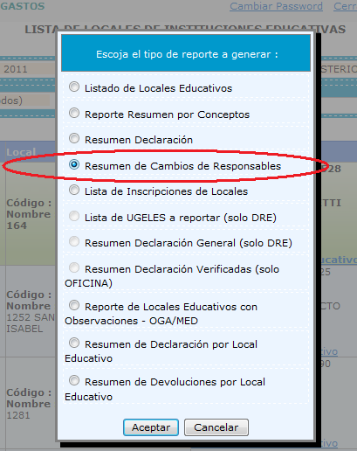

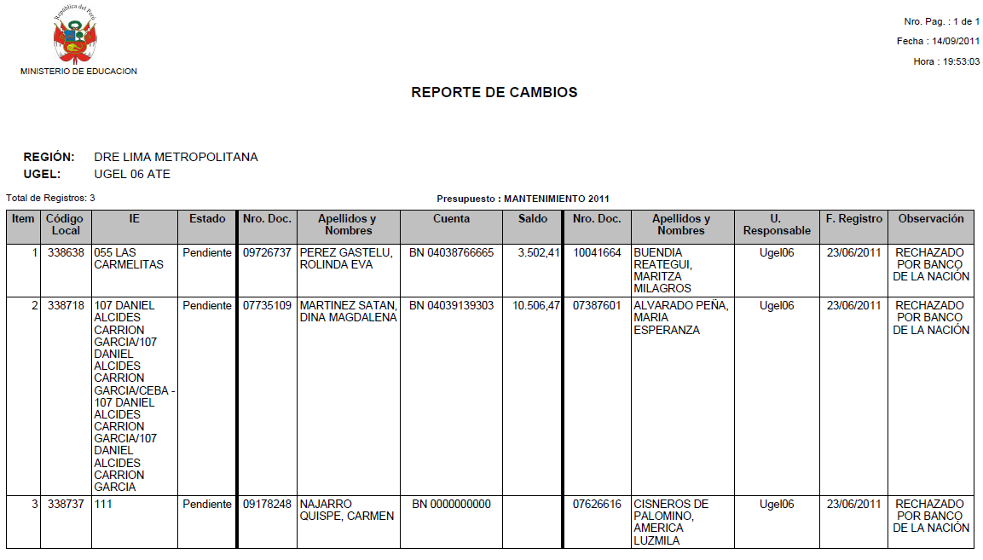

**Solución: En este caso se tendría que volver a gestionar el cambio de responsable del local educativo, seleccione la opción cambio de responsable y vuelva a tramitarlo. Se recomienda que el responsable del local educativo sea un docente activo y que este figure en el SUP, ya que también se realiza esta validación.

ALERTA 2: Usted tiene n registros de cambio de responsables que aun se encuentran pendientes deberá CONFIRMAR para que proceda la modificación.
Este mensaje indica que debe confirmar las solicitudes de cambios de responsables que aun se encuentra pendientes ya que de no hacerlo están no serán gestionadas en el Ministerio de Educación y seguirán figurando como responsables los anteriormente indicados. Puede revisar el detalle de Locales educativos desde el reporte “Resumen de cambios de Responsables en estado pendiente”,

ALERTA 3: Usted tiene n registros de Local Educativo con cuenta 0000000000 sin Aperturar, revise el reporte Resumen de declaración por Local Educativo en estado sin Aperturar”, este mensaje indica que debe gestionar el cambio de responsable de estos locales educativos ya que han sido considerado por el Ministerio para la asignación de recursos pero aun no ha sido posible por no contar con un responsable. Para ver los locales educativo sin aperturar revise el reporte resumen de declaración por local educativo en estado sin aperturar.

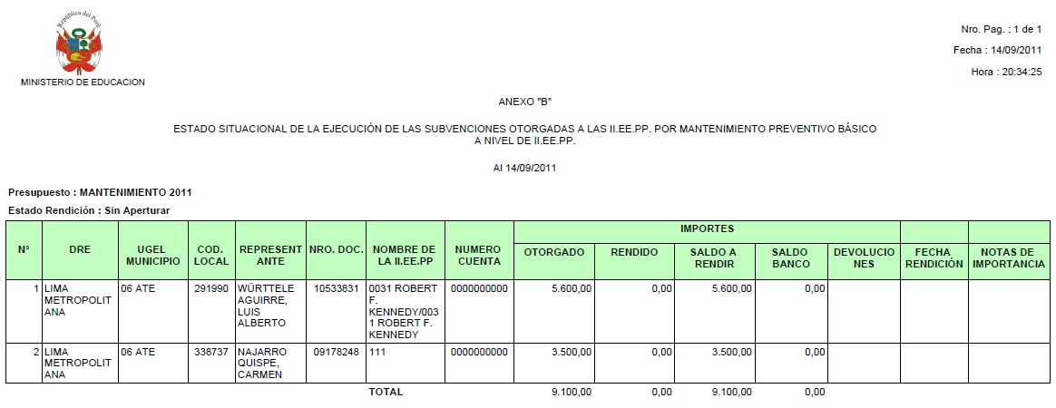

**Solución: En este caso se tendría que gestionar el cambio de responsable del local educativo, seleccione la opción cambio de responsable y vuelva a tramitarlo. Se recomienda que el responsable del local educativo sea un docente activo y que este figure en el SUP, ya que también se realiza esta validación, en caso ya se encuentre confirmado espere la confirmación por parte del Ministerio.

